JZ1001 智能微水仪

产品手册

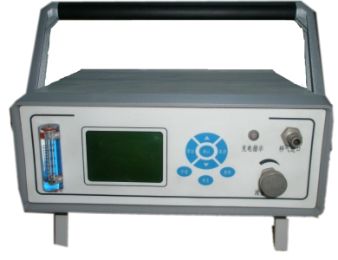

常州捷卓智能科技有限公司

目 录
一、产品介绍 3
二、产品特点 3
三、主要技术参数 3
四、仪器测量界面介绍 4
五、保存数据界面介绍 4
六、帮助界面介绍 5
七、调显和删除历史数据界面介绍 5
八、设置时间日期界面介绍 7
九、 操作方法 8
十、按键说明： 9
十一、注意事项 10
十二、 售后服务说明 10
附 录： 11
1、六氟化硫断路器含水量测量要求 11

- 产品介绍
JZ1001型智能微水仪采用英国ALPHA公司的AM2型湿度传感器，英国ALPHA公司的湿度传感器用于工业湿度测量已有近百年的历史，高品质的湿度传感器和智能化的电子部件的完美结合，使测量仪表成功用于各种极端恶劣的工业环境中。
英国ALPHA公司的高分子薄膜电容式原理的湿度传感器，在全量程内做到测量精确可靠，长期稳定性好，重复性好。它不受灰尘粒子和大多数化学物污染的影响。
- 产品特点
  - 测量时间短、耗气少
  - 测量范围宽、精度高
  - 抗污染
  - 长期稳定性、重复性好
  - 数据存储和查询功能
6、微水值自动转换成20℃标准微水值

三、主要技术参数
序号 | 名称 | 参数
1 | 露点范围 | ―60 — +20℃
2 | 露点精度 | ±2℃
3 | PP20含量 | 50 ～ 20000
4 | 工作环境 | 温度：-5 — +50℃  湿度：5 — 90%RH
5 | 流量范围 | 0 — 1.0L/min
6 | 工作电源 | 交、直流两用
7 | 体积 | 250*200*90mm
8 | 重量 | 2.0Kg

四、仪器测量界面介绍
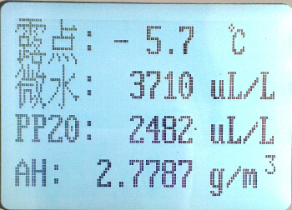

进入“测量界面”后，你可以看到露点、微水、绝对湿度、PP20含量、电池容量、环境温度、时间和日期等的采样值。PP20含量：就是把环境温度下测量的微水值换算成温度为20℃时的微水值。

五、保存数据界面介绍
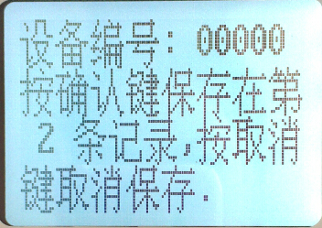
进入“保存界面”后，按【向下】键设备编号上的闪烁位将从左向右移动一位，每按一次【向下】键闪烁位就向右移动一位，当移动到最后一位时，再按一次【向下】键时，闪烁位将从最后一位返回到第一位；当按【向上】键将增大数字值，数字值是从“0”到“9”变化的，当数字值为“9”时，继续按【向上】键数字值又从“0”开始向上加的。在正确输入设备编号后，按【确认】键将保存数据，并返回到“测量界面”。按【返回】键将返回到“测量界面”.

六、帮助界面介绍
帮助界面如下图：
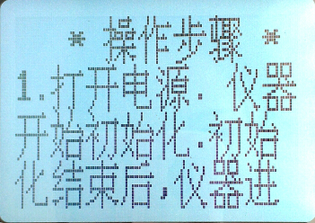
在此界面下，你可以通过【向上】键或【向下】键来翻屏阅读操作规程，这样您就可以看到本仪器的一些使用方法,按上面的操作规程就可以完成整个测量过程。如果需要技术支持的话，请直接和本公司的售后服务部联系，我们将尽快为您排除技术困难与障碍。按【返回】键，将返回到“测量界面”。

七、调显和删除历史数据界面介绍
历史数据界面如下图所示：
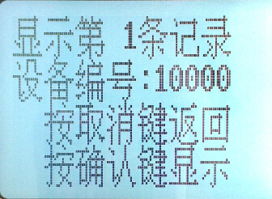
可以通过【调显】键打开上面的界面，进入历史数据界面后，你可以看到最后一次保存的历史数据记录数和保存的设备编号信息。如果没有保存历史数据的话，系统将显示无历史数据。如果有保存的历史数据的话，可以通过按【向上】键或【向下】键来选择需要显示设备数据的设备编号，找到需要显示设备编号后，按【确认】键后，将显示对应设备编号的设备测试数据。在此界面下按【返回】键。将返回到默认的测量界面。在显示历史数据界面的模式下，如果按【删除】键，将显示如
下图的删除提示界面：
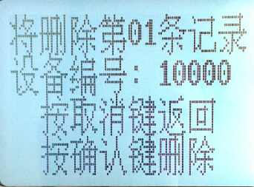
进入“删除提示”界面，按【确认】键，将删除当前记录，同时返回到“历史数据”界面。按【返回】键，将返回到“历史数据”界面。如果在显示测量数据的界面下，按【删除】键，将显示如下图的界面：
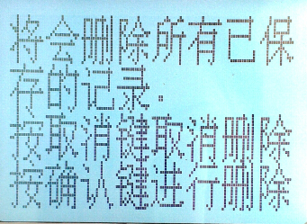

八、设置时间日期界面介绍
在默认测量数据模式下，按【确认】键进入“功能菜单”界面，如下图；
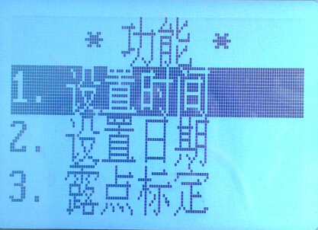
设置时间界面如下图所示：通过【向上】键或【向下】键来选择设置时间或设置日期的功能菜单，选好对应的功能菜单后，按【确认】键后，将进入相应的菜单功能；例如：设置时间的功能，进入设置时间的界面后，将显示如下界面：
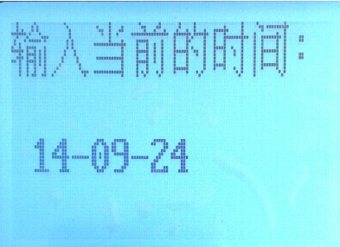
在此界面下，你可以设置当前系统时间；包括年份、月份、日期、小时、分钟以及秒钟。按【确认】键，可以移动栏光标。按【向上】或【向下】键，可以增加或减小数值。按【确认】键，将设置系统时间。按【返回】键，将返回到“菜单界面”。

九、 操作方法
1 | 先打开电源，仪器先进行自校.
2 | 在仪器进行自校时，把本仪器配套的测试管道与相应的开关接头连接好，再把开关接头与被测开关连接好。
3 | 开始测量时，打开流量控制阀，调节流量在0.5-0.6升/分，最大不要超过0.8升/分，这样就进入测量状态，测量的时间大约在5-7分钟左右。
4 | 测量结束时，记录或保存测量的数据，关闭流量调节阀，再将测试管道从仪器测试口上取下，最后取下开关接头。
5 | 关闭电源。把测试管道放在仪器内。

十、按键说明：
1、在正常显示时按确认键进入第一级子目录（包括修改时间、日期和微水标定），在此状态下按上下键光标会在各项目之间切换，当光标移到想要执行的操作时，按确认键会进入相应的状态。
2、 在保存记录或修改时间日期状态下，向上键为对应每位的数值设定键，按下向上键光标所在的位置数字从0—9变化，向下键为光标向右移动键，每按一下向下键光标将向右移动一位，移动到最后一位时再按向下键时光标就回到第一位。
4、 删除键，在默认显示第一屏时，按下删除键将会删除所有保存的记录，当在调显记录的状态下，按下删除键将会删除正在调显的记录。
5、帮助键，在默认显示第一屏时，按下帮助键时，仪器将显示
仪器的帮助信息，用户按着帮助信息的说明来操作即使不看用户手册也可以知道怎么操作使用该仪器。
- 保存键，在默认显示第一屏时，仪器进行记录保存，并提示用户输入被测的设备编号，通过向上键输入每位的数字，当一位输入完毕，可以通过向下键向右移动光标到下一位。
- 在默认显示第一屏时，仪器显示露点、微水、绝对湿度、PP20微水；第二屏显示环境温度、电池电量、时间、日期等数据。两屏内容浏览通过上下按键来切换的。

十一、注意事项
●仪器应放置在安全位置，放止摔坏，避免剧烈震动。
●探头使用一定时间应清洗并校验，建议校验周期间隔最好为一年。到需要校验时，请与我公司联系。
- 调节气体流量时，控制针型阀应慢慢打开，使流量计显示在0.5-0.6升/分钟。
- 仪器使用一段时间（使用电池）后，应及时充电，充电时只需将电源线接入220V插座，无需打开电源开关，仪器将自动充电，充电时间一般为5个小时以上，仪器充电充满时充电指示灯由绿色变为红色的。

十二、 售后服务说明
- 本公司产品在一年的保质期内实行三包（包修、包换、包 退，但一切属于正常使用中老化的部件除外），提供终生有 偿服务。
- 公司为用户免费安装、调试、培训操作人员。
3、公司负责为用户提供产品升级，相关技术咨询等服务。
4、本公司承诺本省内24小时到达现场，外省在72小时到达现场处理问题。

附 录：

1、六氟化硫断路器含水量测量要求
测 试 内 容 | 标 准（u1/1，20℃）
六氟化硫断路器出厂和大修中（整体装复以前）  应分别测量开断单元和支柱单元水份值。 | ≤150
交接时由支柱下部充气接口测量断路器水份值。 | ≤150
运行中由支柱下部充气接口测量断路器水分值。  测试周期按“预试规程”规定。 | ≤200
运行中，必要时（开断单元漏气、解体过开断单元）六氟化硫断路器应由联箱内自封接头处单独测量开断气室含水量。 | ≤300

